数字资源之学科建设专业电子书推荐
为加强图书馆数字资源化建设，满足读者对专业图书及教参图书的需求，提高师生学科学术专业素养，图书馆经多方联系，于近期推出爱思唯尔（世界著名学术出版集团）电子图书的试用书单（可下载），以及易阅通平台《圣智教参书》及《IGI电子书》的推荐书单（可荐购）。欢迎广大师生进行试用及荐购图书。
推荐内容包含：
一、爱思唯尔电子书试用：包含十个学科（工程、生物医学工程、材料科学、能源、化学、化学工程、环境科学、计算机科学、数学、农业/生物/食品科学、金融学）共3800多种图书，试用期内可提供全文阅读和下载。
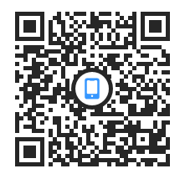
二、易阅通平台
1、圣智电子教参书：提供管理学、工程学、化学、计算机、生命科学、生物学、法律、数学等专业，3400余本外文教参图书的书单，可查看简介、大纲、试读，可在易阅通平台上直接荐购。
2、IGI电子书：提供社会科学与人文、科学与工程学、商学与管理学、生物学、医学与农业等专业，5400余本外文电子书的书单，可查看简介、大纲、试读，可在易阅通平台上直接荐购。
